

**Kafedra**

Amaliy informatika kafedrasi

Project Based Learning(PBL)

Loyiha nomi:

“Mashina sotuv jarayoni ” WEB ilova dasturini yaratish

**Guruh:** ISE-53U

**Guruh a’zolari:**

**Abdusattorov Abdulaziz  
Qo’ldoshev Nozimjon**

Toshkent-2022

**MUNDARIJA**

|  |  |
| --- | --- |
| **I.** | **KIRISH. LOYIHA QISQACHA TASNIFI** |
| **II** | **TAHLIL QILISH, REJALASHTIRISH VA LOYIHALASH** |
| 2.1. | O’rganilgan dasturlar tahlili va Brainstorming natijalari |
| 2.2. | Ishlab chiqilgan funksional talablar. Loyiha bo’yicha ishlab chiqilgan talablar jadvali va ularning to’liq tasnifi |
| 2.3. | Loyiha arxitekturasi. Loyihaning modullari va ularning tasnifi. |
| 2.4. | Dastur interfeysini loyihalash. |
| 2.5. | Ma’lumotlar bazasi modelini loyihalash |
| 2.6. | Dasturdan foydalanish bo’yicha yo’riqnoma |
| **IV** | **XULOSA. GURUH A’ZOLARINING INDIVIDUAL IZOHLARI** |
| **V** | **FOYDALANILGAN ADABIYOTLAR** |
| **VI** | **ILOVALAR** |
| **VII** | **XULOSA** |

**I. KIRISH LOYIHA QISQACHA TASNIFI**

**Loyihaning dolzarbliligi.** Avtomobil sotish jarayonini tushunishga va uni sotib olish uchun kerakli harakatlarni bajargan kompaniyalar va mijozlar uchun yaxshi bir mavzudir. Bu loyiha, avtomobil kompaniyalari, avtomobil sotish platformalari va mijozlar o'rtasida umumiy ko'rsatkichlarni yuqori darajada oshirishni maqsad qiladi.

Loyihaning asosiy maqsadi, mijozlarga avtomobil xaridlari uchun qulay va oson platforma taqdim etishdir. Bu tufayli, mijozlar o'zlariga qulay narxlar bilan avtomobil sotib olishlari mumkin.

Loyiha, mijozlarni sotuv jarayonining har bir qadamida qo'llanuvchilar tomonidan ko'rsatiladigan yordam va maslahatlar bilan ta'minlaydi. Shu bilan birga, mijozlar o'zlariga kerakli avtomobilning turini, yoki xususiyatlarini tanlashlari va narxlarini taqdim etilgan bo'lgan avtomobillarni solishtirishlari mumkin.

"Mashina sotuv jarayoni" loyihasi, mijozlar va avtomobil sotish platformalari uchun yaxshi bir yo'nalishdir. Bu loyiha, mijozlar uchun o'zlariga qulay va oson avtomobil sotuv jarayonini taqdim etish bilan birga, avtomobil kompaniyalari va sotuv platformalari uchun ham yangi mijozlarga ulanishni ta'minlaydi.

**Loyihani maqsadi:**  Savdo jamoasi va mijozlar uchun jarayonni boshqarish va xaridni amalga oshirishni oson va samaraliroq qilishdir. Avtomobil sotish jarayonini osonlashtirish va mijozlar uchun qulaylashtirish maqsadida yaratilgan. Bu loyiha, mijozlarga avtomobil sotuv jarayonining har bir qadamida yordam berish va maslahatlar taqdim etish bilan birga, ular uchun avtomobil sotishni oson va qulay qiluvchi platforma ham taqdim etadi. Bu loyihaga qo'shimcha maqsad, mijozlarni avtomobil sotuv jarayonida yuqori darajada ko'rsatkichlarga ega bo'lishga oshirishdir. Bular orasida, mijozlarga avtomobil xaridlarida kerakli bo'limlarni, xususiyatlarni va narxlarini tanlash va solishtirish imkoniyati beriladi. Loyiha, mijozlarni oson va qulay avtomobil xaridlariga ulanish va ularni sotishda yuqori darajada ko'rsatkichlarga ega bo'lishga oshirish maqsadida yaratilgan.

**II. TAHLIL QILISH, REJALASHTIRISH VA LOYIHALASH**

**2.1. O’rganilgan dasturlar va Brainstorming natijalari**

**Brainstorming:** Brainstorming (aqliy hujum) – bu g’oyalarni ishlab chiqish uchun guruhli fikrlash usuli hisoblanadi. Guruh tomonidan quyidagi fikrlar va g’oyalar bildirildi.

**Sotuv jarayonini avtomatlashtirish**

Savdo jarayonini avtomatlashtirish savdo jarayonidagi turli vazifalar va faoliyatlarni avtomatlashtirish va soddalashtirish uchun texnologiya va dasturiy vositalardan foydalanishni anglatadi. Bu takrorlanadigan, qo'lda bajariladigan vazifalarni avtomatlashtirish va savdo operatsiyalarini optimallashtirish uchun texnologik echimlardan foydalanishni o'z ichiga oladi. Savdo jarayonini avtomatlashtirish savdo funktsiyasi doirasida samaradorlik, mahsuldorlik va samaradorlikni oshirishga qaratilgan. Savdo jarayonlarini avtomatlashtirishning ba'zi asosiy jihatlari:

Etakchi boshqaruv: Avtomatlashtirish vositalari veb-saytlar, ijtimoiy media yoki elektron pochta kampaniyalari kabi turli manbalardan bo'lgan mijozlarni qo'lga kiritishi, tartibga solish va kuzatishi mumkin. Etakchilar oldindan belgilangan mezonlar asosida avtomatik ravishda savdo vakillariga tayinlanishi yoki davra tartibida taqsimlanishi mumkin. Bu tezkor kuzatuvni ta'minlaydi va yo'llarning yoriqlar orqali tushishini oldini oladi.

CRM (mijozlar bilan munosabatlarni boshqarish): Savdoni avtomatlashtirish ko'pincha mijozlar va istiqbol ma'lumotlarini markazlashtiradigan CRM tizimini joriy qilishni o'z ichiga oladi. CRM dasturiy ta'minoti savdo guruhlariga kontaktlarni boshqarish, o'zaro aloqalarni kuzatish, kuzatuvlarni rejalashtirish va hisobotlarni yaratish imkonini beradi. U sotish quvurining yaxlit ko'rinishini ta'minlaydi, bu esa yaxshiroq prognozlash va xabardor qarorlar qabul qilish imkonini beradi.

Savdoni yoqish: Avtomatlashtirish vositalari savdo garovi, o'quv materiallari va resurslarning markazlashtirilgan omborini taqdim etish orqali sotishni faollashtirishga yordam beradi. Savdo vakillari istalgan vaqtda kerakli materiallarga kirishlari mumkin, ular istiqbollar bilan samarali shug'ullanish va bitimlar tuzish uchun eng so'nggi ma'lumotlarga ega bo'lishlarini ta'minlaydi.

Takliflar va takliflar yaratish: Avtomatlashtirish shablonlar va oldindan tasdiqlangan kontentdan foydalangan holda takliflar va kotirovkalarni yaratishni soddalashtirishi mumkin. Bu qo'l mehnatini kamaytiradi, izchillikni ta'minlaydi va savdo aylanishini tezlashtiradi.

Hisobot va tahlillar: Avtomatlashtirish vositalari real vaqtda hisobotlar va asosiy savdo ko'rsatkichlari, masalan, konversiya stavkalari, quvur liniyasi tezligi yoki daromad prognozlari bo'yicha tahlillarni yaratishi mumkin. Ma'lumotlarga asoslangan ushbu yondashuv savdo menejerlari va rahbarlariga ish faoliyatini tushunishga, qiyinchiliklarni aniqlashga va ma'lumotlarga asoslangan qarorlar qabul qilishga yordam beradi.

Boshqa tizimlar bilan integratsiya: Savdoni avtomatlashtirish vositalari ko'pincha marketingni avtomatlashtirish platformalari, mijozlarni qo'llab-quvvatlash dasturlari yoki buxgalteriya tizimlari kabi boshqa tizimlar bilan birlashadi. Ushbu integratsiya ma'lumotlarning uzluksiz oqimini ta'minlaydi, ma'lumotlarni qo'lda kiritish zaruratini yo'q qiladi va turli bo'limlar bo'ylab izchillikni ta'minlaydi.

Savdo jarayonini avtomatlashtirish savdo guruhlari samaradorligini va samaradorligini sezilarli darajada oshirishi mumkin. Takroriy vazifalarni avtomatlashtirish va ma'lumotlarga asoslangan tushunchalarni taqdim etish orqali savdo vakillari ko'proq aloqalarni o'rnatish, bitimlarni yopish va mijozlarning ajoyib tajribasini taqdim etishga e'tibor berishlari mumkin.  
  
  **Tizimning funksional talablari**  
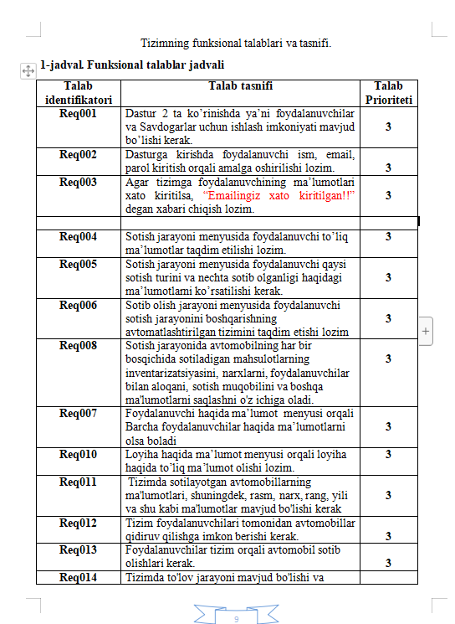  
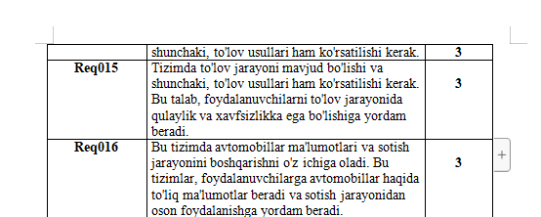

**Loyiha talablarining turlari**

**Foydalanuvchi talablari** - bu tizimning tabiiy tildagi batafsil tavsifi bo’lib, uning tadqim etadigan xizmatlar diagrammasi va operatsion cheklovlarini tasniflaydi. Bunday turdagi talablar foydalanuvchilar tomonidan ishlab chiqiladi.   
1. **Foydalanuvchi** sotuv jarayonida qanday qilib mashinalarni sotib olishi kerakligini bilishi kerak.

2. **Foydalanuvchi** to'lov tizimini tushunishi zarur.

3. **Foydalanuvchi** mahsulotlarning narxlarini, xususan mashinalarning narxlarini bilishi zarur.

4. **Foydalanuvchi** sotuv jarayonida qanday qilib garantiya shartlaridan foydalanishni bilishi kerak.

5. **Foydalanuvchi** sotuv jarayonida qanday qilib transport xizmatidan foydalanishni bilishi kerak.

6. **Foydalanuvchi** mahsulotlarni tekshiruvchi va o'qituvchi materiallar bilan tanishishi kerak.

7. **Foydalanuvchi** sotuv jarayonida qanday qilib reklamatsiyaga chiqishni bilishi kerak.

8. **Foydalanuvchi** sotuv jarayonida qanday qilib orzulariga mos mahsulotni topishni bilishi kerak.

**Tizim talablari: 1.** Foydalanuvchilar uchun to'liq ma'lumotlar: Tizimda sotib olish jarayonida foydalanuvchilarga to'liq ma'lumotlar berilishi kerak, shu jumladan, mashina modellari, narxlari, xususiyatlar va boshqa ko'rsatmalarni o'z ichiga olgan holda.

2. Xavfsizlik: Tizimda xavfsizlikning yuqori darajasida bo'lishi kerak, shu jumladan, foydalanuvchilarning shaxsiy ma'lumotlari va to'lov jarayoni xavfsizlikka muvofiq shifrlanishi kerak.

3. To'lov tizimi: Tizimda to'lov tizimi yaxshi ishlashi kerak. Foydalanuvchilar xaridni amalga oshirish uchun turli to'lov usullaridan foydalanishlari mumkin bo'lishi kerak.

4. O'tish jarayoni: Tizimda o'tish jarayonining oson va tez bo'lishi kerak. Foydalanuvchilar tomonidan berilgan buyurtmalar tez va aniq qabul qilinishi kerak.

5. Foydalanuvchilar uchun qo'llanish: Tizim foydalanuvchilar uchun qulay va oson bo'lishi kerak. Tizimda foydalanuvchilar tomonidan qidirish, sotib olish va buyurtma berish oson bo'lishi kerak.

6. Ma'lumot tizimi: Tizimda ma'lumotlar oson va aniq ko'rsatilishi kerak. Mashina modellari, xususiyatlar, narxlar va boshqa ko'rsatmalarni to'liq ma'lumotlar ko'rsatilishi kerak.

7. Tizimni boshqarish: Tizim boshqarish oson bo'lishi kerak. Tizim administratsiyasi tizimda mavjud ma'lumotlarni boshqarish, foydalanuvchilar tomonidan berilgan buyurtmalarni qabul qilish va boshqarishni osonlashtirish uchun avtomatlashtirilgan tizimlarni ishlatishi kerak.

8. Integratsiya: Tizim boshqa tizimlar bilan integratsiyaga oid bo'lishi kerak. Shu bilan birga, tizim boshqa internet tizimlari bilan ham integratsiyaga kirishi kerak, masalan, to'lov jarayoni uchun bank tizimlari bilan integratsiyaga kirishi kerak.

9. Tizimni yaxshi tashqi ko'rinishga ega bo'lishi kerak. Tizim foydalanuvchilar tomonidan qulay va oson foydalanish uchun yaxshi tashqi ko'rinishga ega bo'lishi kerak  
**Tizim talablari** - Tizimning barcha funksiyalari, xizmatlari va operatsion cheklovlari haqidagi tavsiflarni batafsil bayon etuvchi aniq va strukturalangan hujjat. Tizim talablari asosan 2 turga bo’linadi:

* + Funksional talablar
  + No-funksional talablar

**Funksional talablar** - bu tizim funksionalligiga tegishli bo’lgan talablarni o’z ichiga olib, tizimning ma'lum kirishlarga qanday munosabatda bo'lishi va muayyan vaziyatlarda qanday ishlashi kerakligini tasvirlaydi. Misol uchun tizimda **ro’yhatdan o’tish ketma-ketligi** qanday, ma’lumotlar bazaga qanday ko’rinishda yoziladi, foydalanuvchi **tizimdan o’chirish** qanday amalga oshiriladi, va shu kabi talablar funksional talablar hisoblanadi.

**No-funksional talablar** - bu talablar tizimga tegishli bo’lgan attributlar tavsifini belgilaydi va to’g’ridan to’g’ri tizimning funksional jihatiga bog’liq bo’lmaydi. Bu turdagi talablarga dasturni (tizimni) ishlab chiqish **narxi**, uning **samaradorligi, xavfsizligi, sifati** va boshqa shunga o’xshash talablar kiradi.

Quyidagi rasmda tizimning umumiy ko’rinishini ifodalovchi tizim arxitekturasi keltirilgan. Ushbu arxitekturada tizim foydalanuvchilari, tizim modullari va ma’lumotlarni saqlash modeli (fayl yoki relatsion ma’lumotlar bazasi) ko’rsatiladi va ularning mantiqiy bir-biriga bog’liqligi namoyish qilinadi.

**Tizim Foydalanuvchilari:**

* Stuv ofislari
* Stuvchilar

**2.4. Dastur interfeysini loyihalash**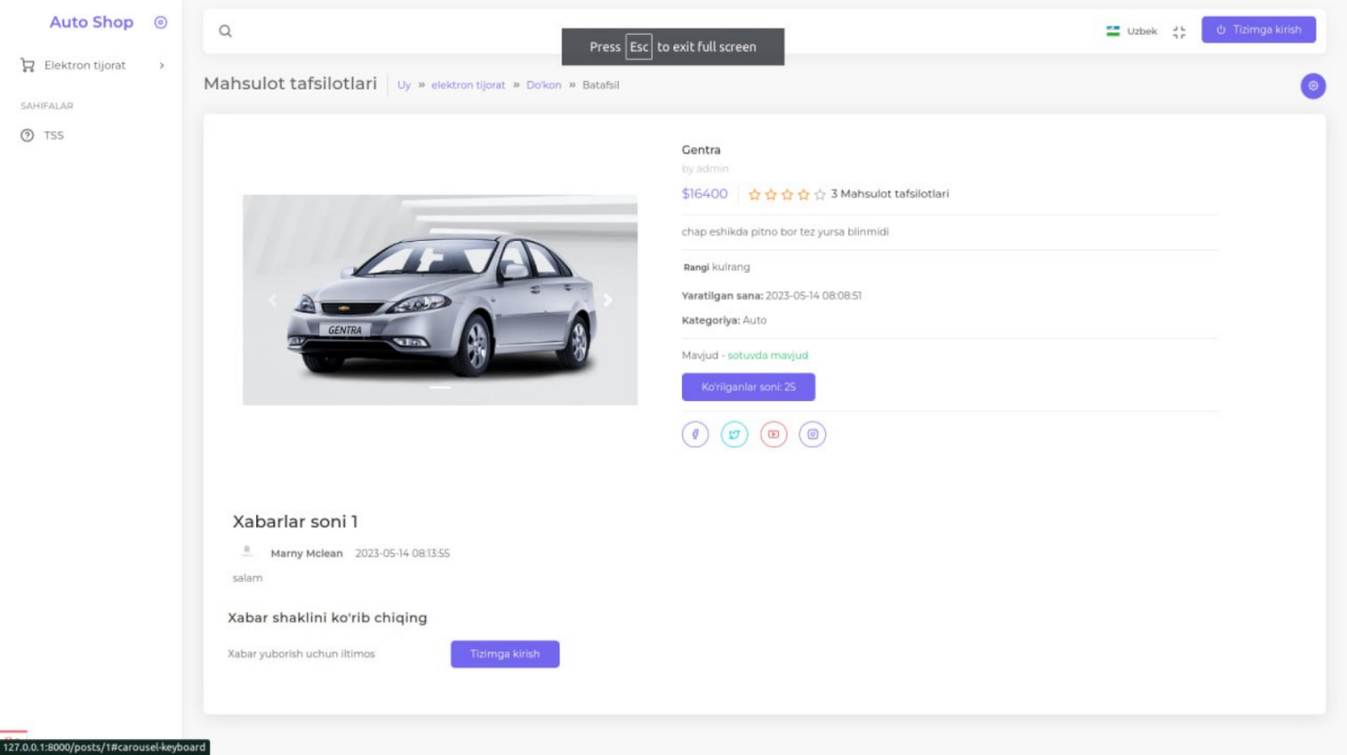

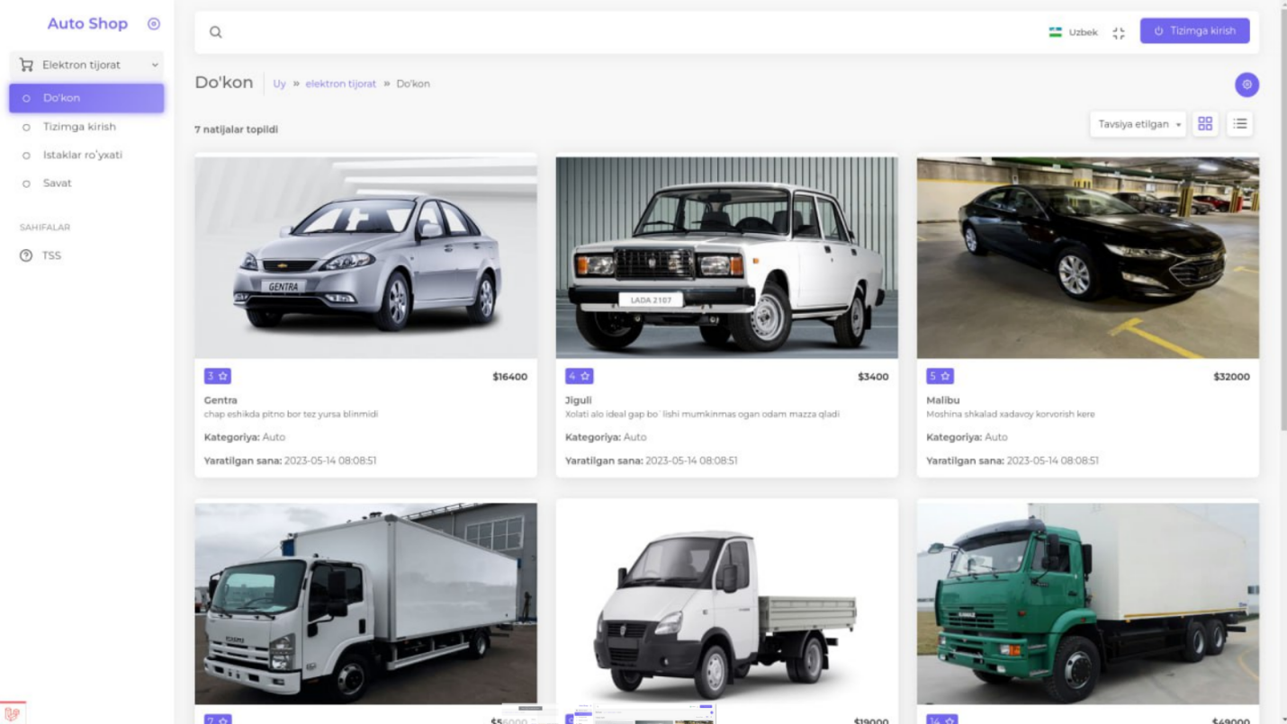

**ADMIN panel uchun**

1-2-rasm. Tizimga kirishdan oldin

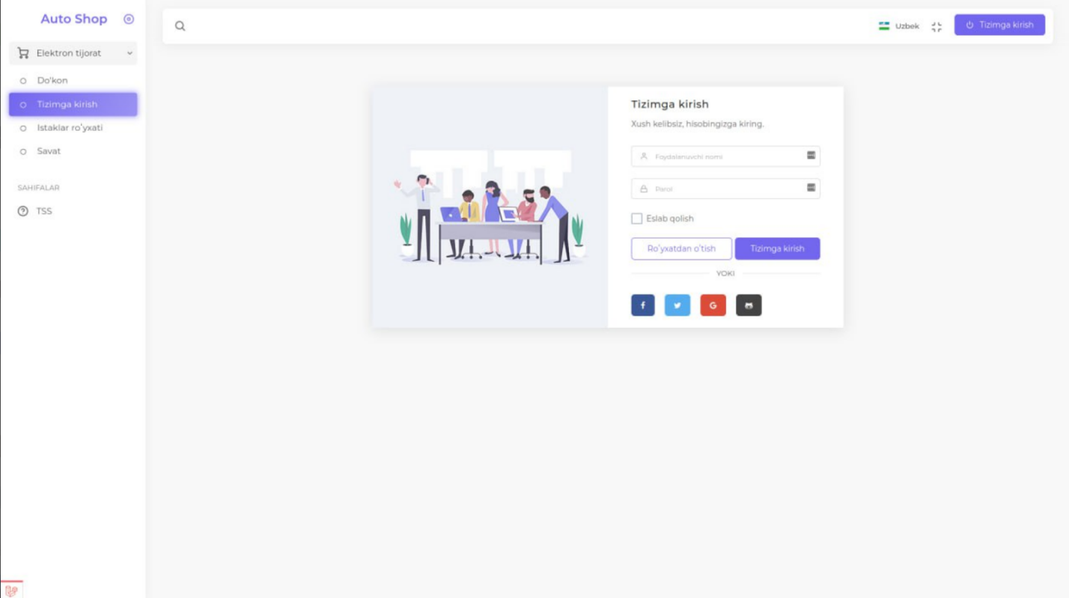

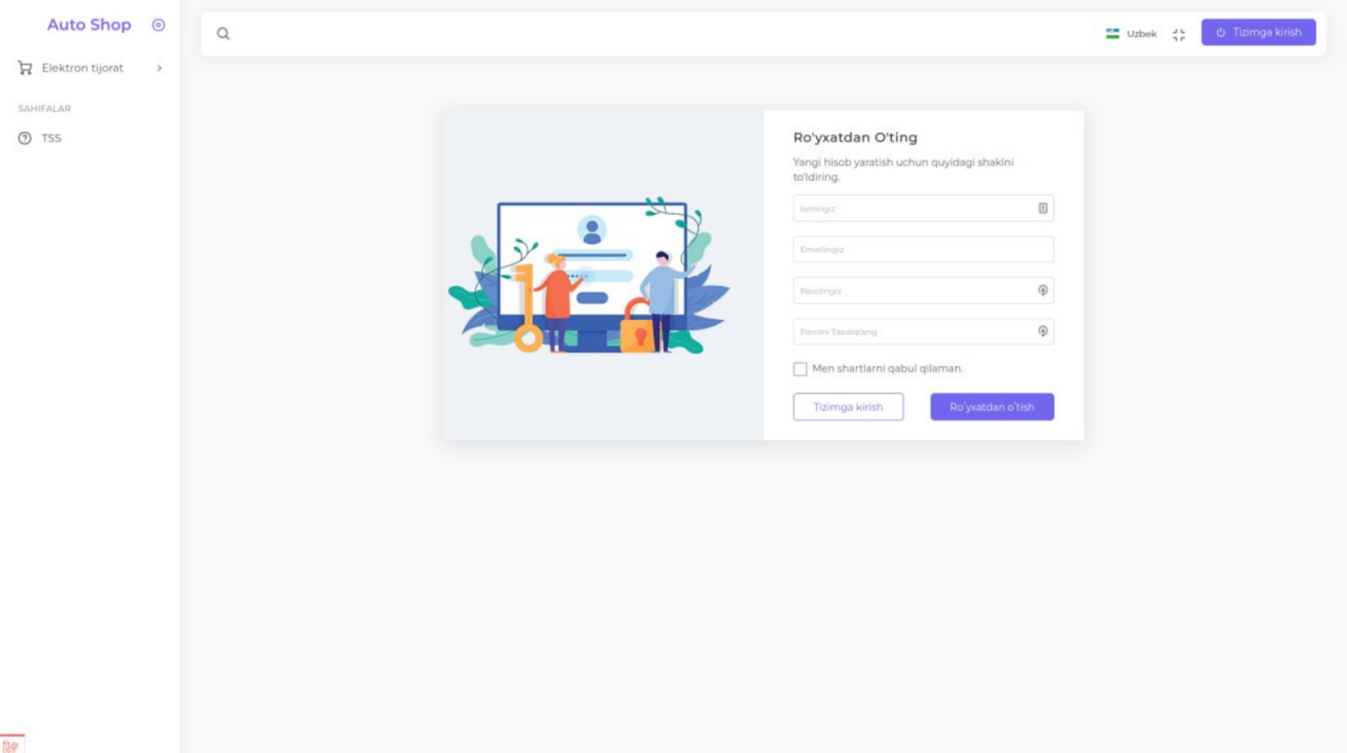3-4-rasm. Login va registratsiya

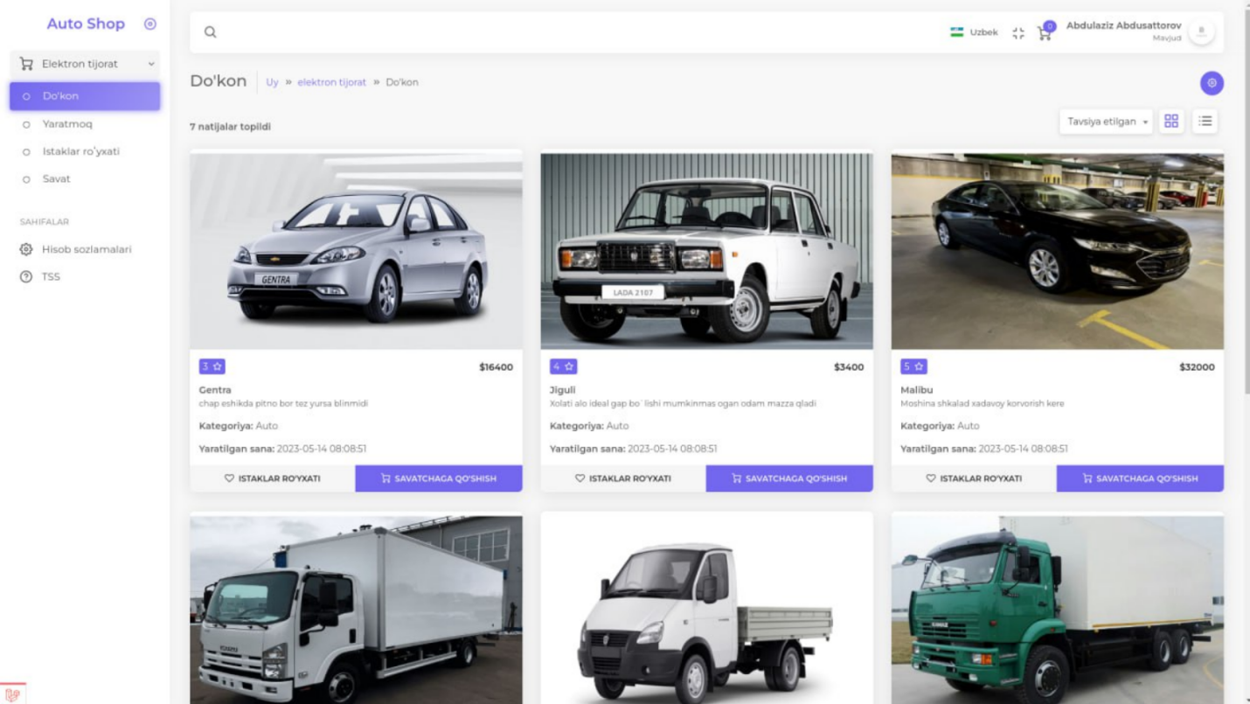

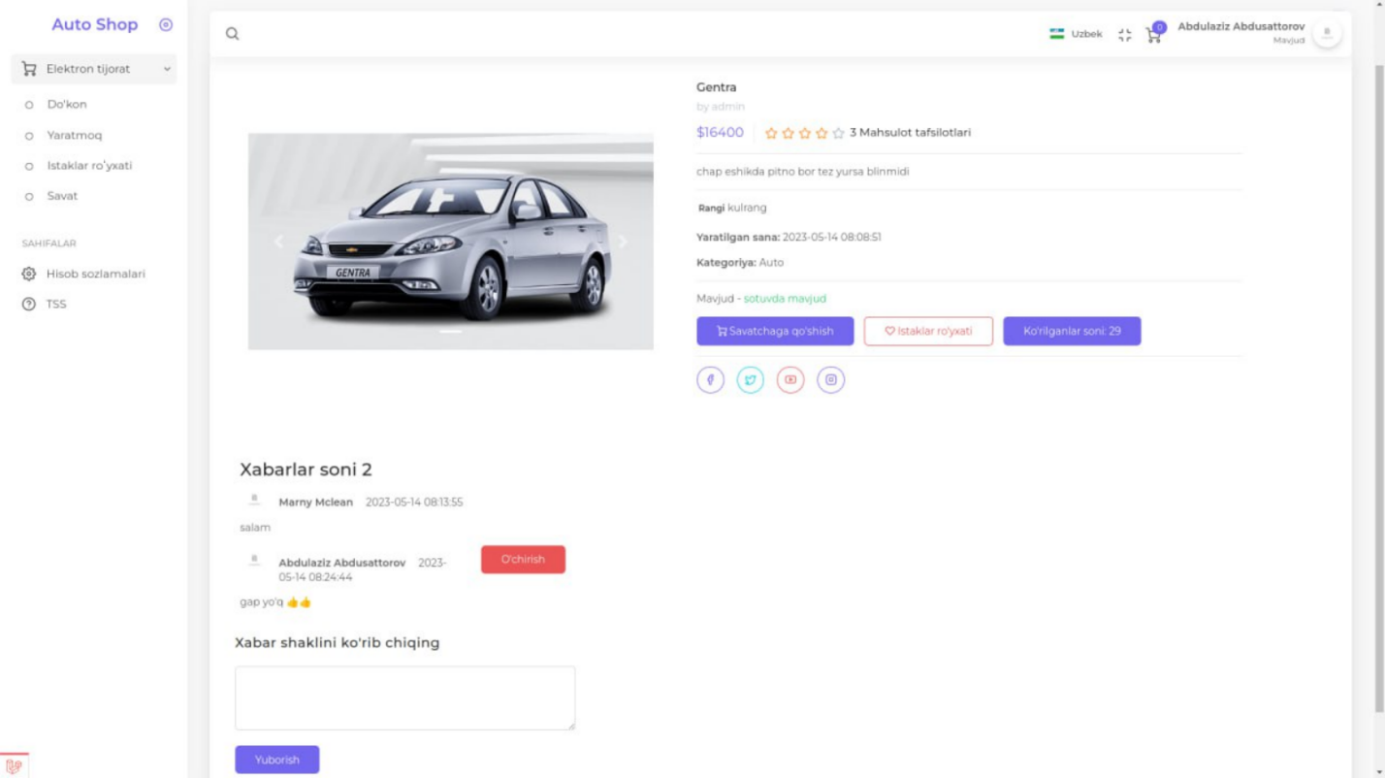  
4-5-rasm.Tizimga kirgandan keyin

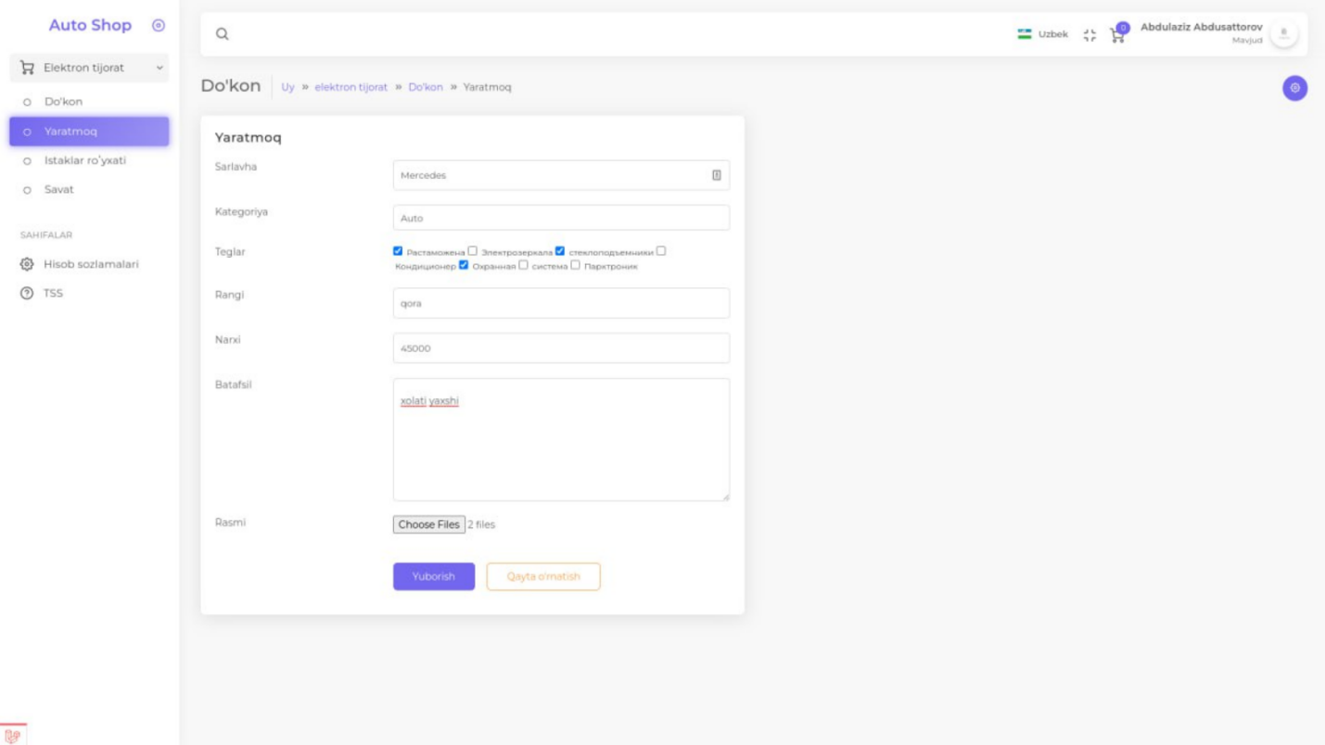

1. rasm.Yaratish

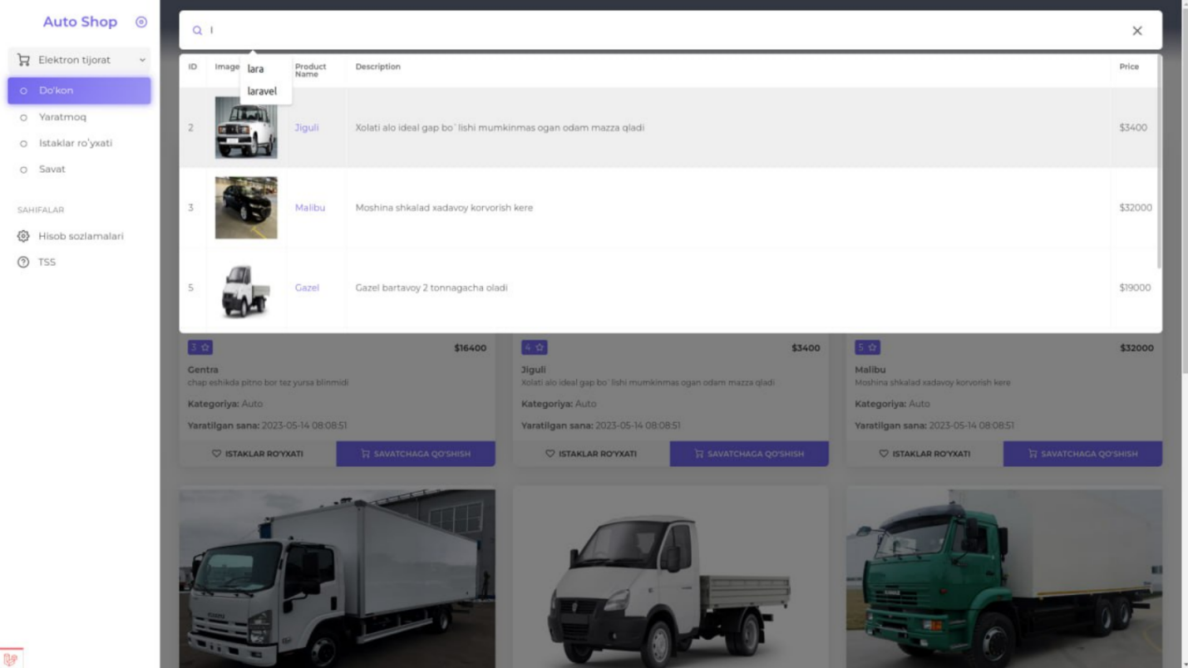  
7-rasm. Live search & qidirish tizimi

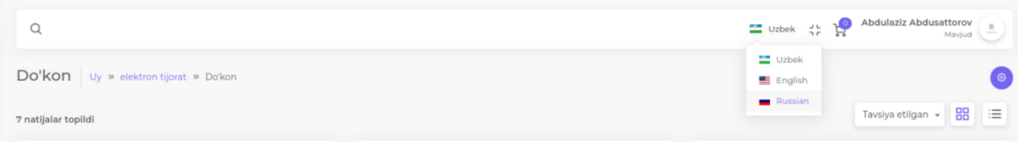

8-rasm. Localization & til o’zgartirish

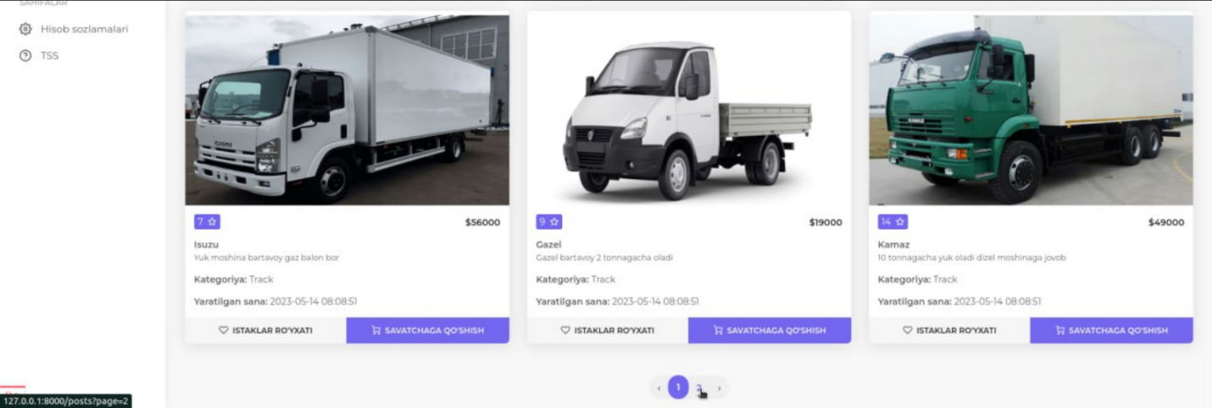

9-rasm. Pagination & Paginatsiya

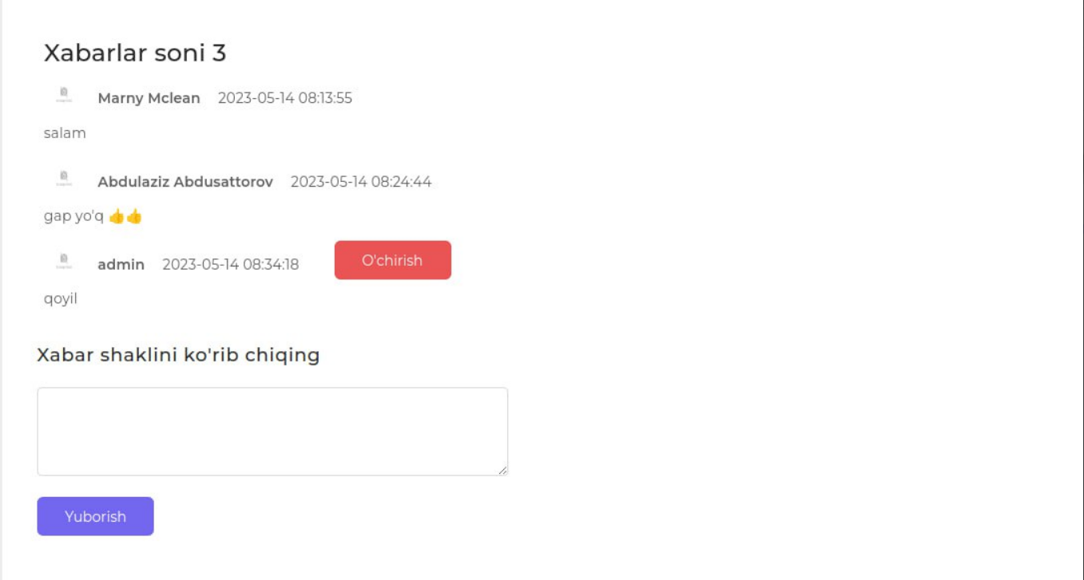

10-rasm. Comment & yozish tizimi

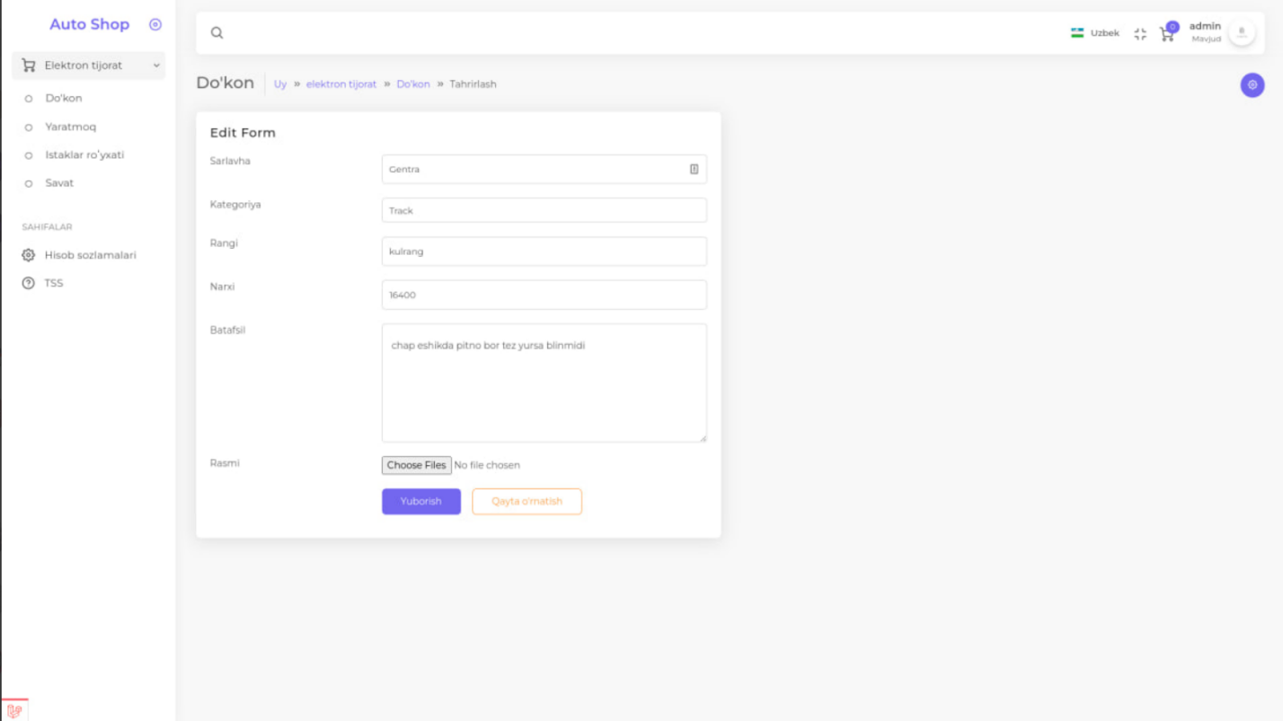  
11-rasm. Edit & o’zgartirish

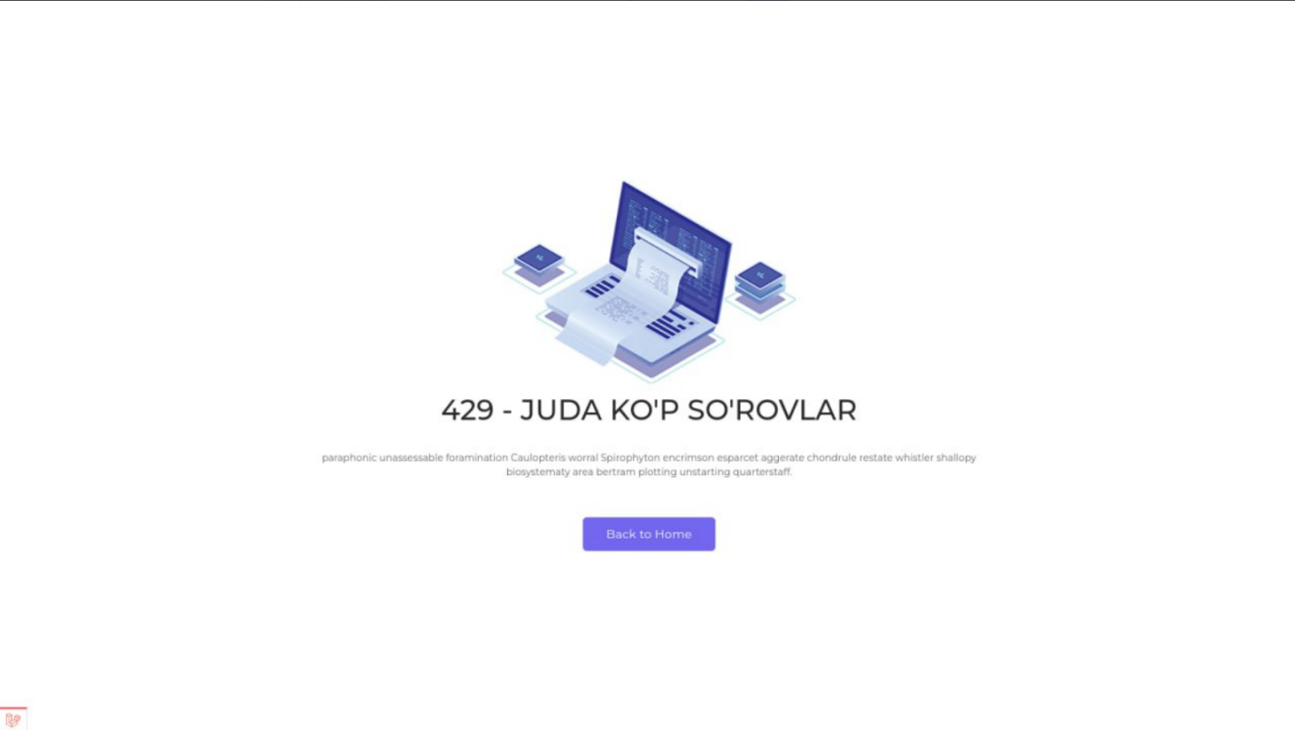

12-rasm. Security & Xavfsizlik oldini olish

**2.5. Ma’lumotlar bazasi modelini loyihalash**

**Ma’lumotlar bazasi konseptual modeli** – bu tahlil qilingan va ishlab chiqilgan talablar asosida ma’lumotlar bazasini tashkil etuvchi elementlari (jadvallar,so’rovlar) va ularning mohiyat-bog’lanish modelini qurishdan iborat. MB konseptual modeli Top-down va Bottom-up ko’rinishlarda amalga oshiriladi. Konseptual modelning top-down tahlil qilish usulida ma’lumotlar bazasiga qo’yilgan talablar asosida MB elementlari shakllantiriladi. Konseptual modelning bottom-up tahlil usulida esa ishlab chiqilishi kerak bo’lgan tizimga tegishli ma’lumotlar asosida MB elementlarini shakllantiriladi. Axborot tizimining ma’lumotlar bazasi konseptual modeli quyidagi qismlardan iborat bo’ladi:

- loyiha haqida, uning maqsadi va vazifalari;

- ma’lumotlar va ma’lumotlar bazasiga qo’yiladigan umumiy va funksional talablar;

- ma’lumotlar bazasini tashkil qiluvchi jadvallar va ularning to’liq tasnifi;

- jadvallarni shakllantirish (extracting entities);

- jadval atributlarini shakllantirish (extracting attributes and determining ID keys)

- jadvallar orasidagi mohiyat-bo’glanish (Entity-Relationship) modeli;

- normallashtirish formalarini joriy qilish.

**Konseptual model tashkil etuvchilari tasnifi**

**Loyiha nomi:** “Mashina sotuv jarayoni” WEB ilova dasturini yaratish  
**Loyiha haqida, uning maqsadi va vazifalari.** Avtomobillarni sotib olish jarayonini avtomatlashtirishga yordam beradigan elektron tizimni yaratishga qaratilgan. Bu tizim, sotuv jarayonida avtomobilni tanlashdan, narxlarni solishdan va xaridorga to'lovni qabul qilishdan iborat bo'ladi.

**Loyiha vazifalari:**

**-** Avtomatlashtirilgan sotuv jarayoni tizimini yaratish. Bu tizim, xaridorga avtomobillarni ko'rish va narxlarni solish imkoniyatini beradi.

- Xaridorga to'lovni qabul qilish tizimini yaratish. Bu tizim, xaridorga xarid qilingan avtomobil uchun to'lovni qabul qilishga imkoniyat beradi.

- Ma'lumotlar bazasini yaratish. Bu ma'lumotlar bazasi, avtomobil narxlari, xaridorga ma'lumotlari, sotuv jarayoni tizimining holati va boshqa mavzularni o'z ichiga oladi.

- Bojxona tizimini yaratish. Bu tizim, xaridorga sotuv jarayonida to'layotgan summani qabul qilish uchun yaratiladi.

- Bog'lanish tizimini yaratish. Bu tizim, xaridorga avtomobilni sotib olish jarayonida bog'lanishni avtomatik ravishda yaratish uchun yaratiladi.

- Sotuv jarayonidagi xatolarni tuzatish. Bu vazifa, sotuv jarayonida yuzaga keladigan xatolarni aniqlash va uning tuzatish usullarini yaratishni o'z ichiga oladi.

**Ma’lumotlar va ma’lumotlar bazasiga qo’yiladigan umumiy va funksional talablar.** **Yarim avtomatik tizim:** Loyiha yarim avtomatik tizimga ega bo'lishi kerak, bu tizim sotuv jarayonini avtomatlashtirish uchun zarurdir.

**Ma'lumotlar bazasi:** Loyiha ma'lumotlar bazasini o'z ichiga olgan bo'lishi kerak, bu ma'lumotlar sotuv jarayonida ishlatiladigan barcha ma'lumotlarni saqlash uchun zarurdir.

**Funksionallik:** Loyiha sotuv jarayoni uchun barcha funksiyalarni o'z ichiga olgan bo'lishi kerak, masalan, mijozlarni qidirish, mijozlarni joylashtirish, mijozlar bilan muloqot qilish, to'lovlar qabul qilish kabi.

**Qulaylik:** Loyiha foydalanuvchilarga qulaylik ko'rsatishga ahamiyat berishi kerak, masalan, mijozlarning xaridlarini tez va oson amalga oshirish, to'lovlarini qulay usullarda amalga oshirish kabi.

**Xavfsizlik:** Loyiha xavfsizlik ko'rsatishga ahamiyat berishi kerak, masalan, mijozlar to'lovlarini amanat qilingan shaklda amalga oshirishlari kerak.

**Integratsiya:** Loyiha boshqa tizimlar bilan integratsiya qilinishi mumkin bo'lishi kerak, masalan, to'lov tizimlari bilan integratsiya, mijozlarni qidirish tizimlari bilan integratsiya.

**Tizimning skali:** Loyiha katta miqdorda ma'lumotlar va mijozlar bilan ishlashni qo'llab-quvvatlayishi kerak, shuningdek, tizimning dastlabki tuzilishini keyingi paytlarda o'zgartirish va yangilash imkoniyatini berish erak.**Ma’lumotlar bazasini tashkil qiluvchi jadvallar va ularning to’liq tasnifi.**

Mazkur bosqichda ma’lumotlar bazasini tashkil qiluvchi jadvallar shakllantiriladi (3-jadval). Ishlab chiqilgan talablar asosida har jadval bo’yicha atributlar va kalit ustunlar shakllantiriladi

**Database bog’lanishlari  
 Klientlar ma'lumotlari:** Mashinalar sotilgan va sotilmaganligi, sotilgan va sotilmagan mashinalar haqida ma'lumotlar, sotuv qilingan va sotilgan sana, sotuv narxi, sotilgan klient ma'lumotlari (ism, familiya, manzil, telefon raqami va boshqa ma'lumotlar).

**Mashina ma'lumotlari:** Mashina modeli, yili, rangi, yog'ing uchun kerakli turli va xususiyatlar, narxi va boshqa ma'lumotlar.

**Xodimlar ma'lumotlari:** Ishga kirish va tark etilgan sana, ish joyi, ismi va familiyasi, telefon raqami va boshqa shaxsiy ma'lumotlar.

**Savdo operatsiyalarining ma'lumotlari:** Klientlar tomonidan sotib olingan mashinalar va ularning narxlari, savdo amalga oshirilgan sana, savdodan to'langan summa, savdo xodimining ismi va boshqa ma'lumotlar.

**Hisobotlar:** Sotilgan mashinalar soni, sotilgan mashinalarning jami narxi, xodimlarning ish bilan bandligi va boshqa hisobotlar.

Barcha ma'lumotlar ma'lumotlar bazasi (database)da saqlanadi va boshqa tizimlar (masalan, savdo natijalari hisoboti tizimi) bilan bog'lanadi.

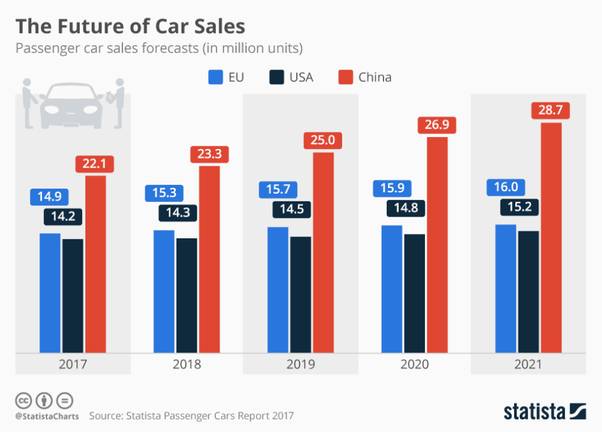

**Loyihamizning Arxitekturasi**

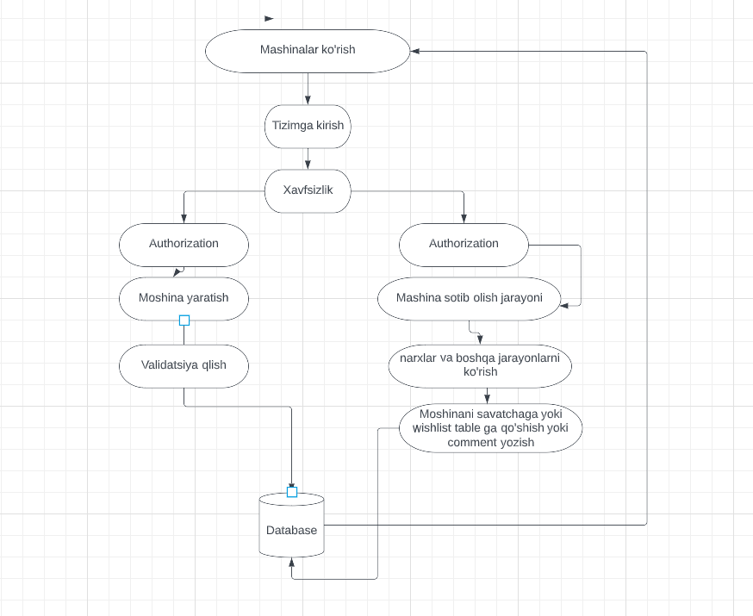

13-rasm. Cars sale statistics  
  
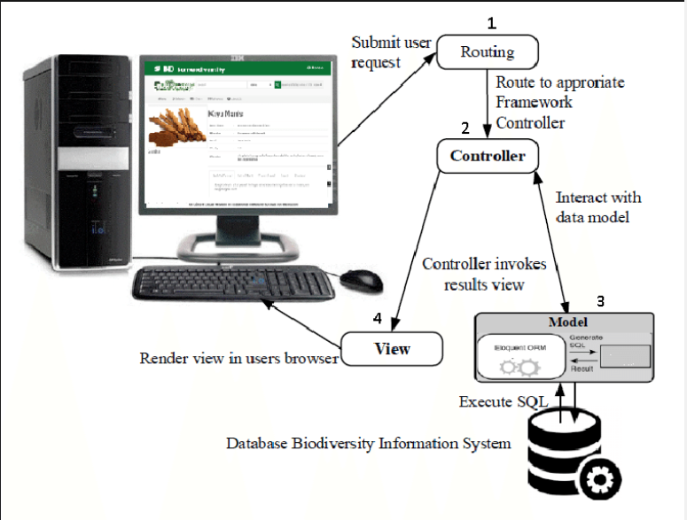

14-rasm. **Tizim Arxitekturasi**

**3.7 Foydalaniladigan instrumental vositalar**

|  |  |
| --- | --- |
| download | PHPStorm- PHP dasturlash tilida daturni ishlab chiqishga yordam beruvchi kod muharririri. |
| file_type_vscode_icon_130084 | “Visual Studio Code” elementlaridan foydalanish uchun va vizual ko’rish uchun insstrumental vositalar jamlanmasi |
| download (6) | PHPMYAdmin- Dastur uchun kerakli ma’lumotlar bazasini shakllantirish va to’g’ri so’rovni shakllantirishga zarur muhit. |

**Ishlatilgan dasturlash tillari**

****

****

**XULOSA.**

**“Mashina sotuv jarayoni” -**Mashina sotuv jarayoni avtomobillar va boshqa transport vositalarini savdoga qo'yishdan iboratdir. Bu jarayon, sotuvchilar va xaridorlar o'rtasidagi kelishuvda muhim ahamiyatga ega bo'lib, savdo muvaffaqiyati uchun yaxshi tayyorlik va tashkilot talab qiladi.

Mashina sotuv jarayoni, odatda, savdo markazlarida yoki avtomobil do'konlarida amalga oshiriladi. Savdo markazlari, tashqi xarajatlarni kamaytirish uchun avtomobillarni katta miqdorda sotib olishga qodir.

Mashina sotuv jarayoni davomida, sotuvchi xaridorlarga avtomobillar haqida ma'lumot bermoqda va ularni tanlashda yordam beradi. Xaridorlarning talablari va arzulari to'g'risida batafsil ma'lumotlar olishadi va ularni avtomobillar narxlariga qarab mos ravishda qo'lga kiritishga yordam beradi.

Sotuvchilar, sotilgan avtomobillarni xaridorga yetkazish va xaridorga ko'rsatmalar va maslahatlar bilan yordam berishni ham jihatdan qilishi lozim. Bular bilan birgalikda, sotuvchilar xaridorga xursandchilik va xaridorga qaytishni yoki yana qaytishni kutishga yordam berishadi.

Mashina sotuv jarayoni muhim va kuchli bo'lib, savdo markazlarining va avtomobillar do'konlarining katta hissasi hisoblanadi. Bu jarayon, sotuvchilar va xaridorlar uchun muhim bo'lib, avtomobil sotish va sotib olish jarayonida yaxshi tayyorlik va tashkilot talab qiladi.

**Xulosa qilib aytganda,** savdo jarayonlarini avtomatlashtirish ko'plab afzalliklarni taqdim etadi, jumladan, samaradorlikni oshirish, samaradorlikni oshirish, izchil jarayonlar, yaxshilangan mijozlar munosabatlari, ma'lumotlarga asoslangan qarorlar qabul qilish, kengayishi va yaxshi hamkorlik. Avtomatlashtirish vositalaridan foydalangan holda, korxonalar savdo operatsiyalarini optimallashtirishlari va bozorda raqobatdosh ustunlikka ega bo'lishlari mumkin.  
- Avtomatlashtirish, sotilayotgan mashinalarning to'liq ma'lumotlarini avtomatik ravishda kiritish va yetkazib berish imkoniyatini beradi. Bu, xaridorlar uchun qulaylik, sotuv jarayonining tezligi va xato riskini kamaytirish imkoniyatlarini beradi.

- Birinchi sabab, avtomatlashtirish jarayonning tezligini oshiradi. Sotilayotgan mashinaning ma'lumotlari avtomatik ravishda yoziladi, shuningdek, xaridorlar tomonidan kiritilgan ma'lumotlar ham avtomatik ravishda qabul qilinishi mumkin. Bu, sotuv jarayonining tezligini oshiradi va xaridorlar uchun qulaylik yaratadi.

- Ikkinchi sabab, avtomatlashtirish xato riskini kamaytiradi. Qo'shimcha ma'lumot kiritish va yetkazib berish jarayonida xatoliklar sodir bo'lishi mumkin. Avtomatlashtirish esa, xatolik riskini kamaytiradi, chunki mashinalar avtomatik ravishda ma'lumotlarni to'g'ri yozadi va yetkazib beradi.

- Uchinchi sabab, avtomatlashtirish xaridorlar uchun qulaylik yaratadi. Xaridorlar avtomatik ravishda ma'lumotlarni kiritish orqali sotuv jarayonini boshqarishlari mumkin. Shuningdek, avtomatik ravishda ma'lumotlarni kiritish va yetkazib berish imkoniyati xaridorlar uchun qulaylik va vaqt va xarajatlarni kamaytirish imkoniyatlarini beradi.

Bular tufayli, "Mashina sotuv jarayoni" nomli loyiha avtomatlashtirishni boshqa online do'konlar uchun katta ahamiyatga ega bo'ladi. Bu, sotuv jarayonini tez va qulay qiladi, xato riskini kamaytiradi va xaridorlar uchun qulaylik yaratadi.

**GURUH A’ZOLARINING INDIVIDUAL IZOHLARI**

**Guruh dasturchisi** *Abdusattorov Abdulaziz* individual izohlari:

* Yetakchilik qilishni.
* PhpMyAdminda ma’lumotlar bazasini shakllantira olishni.
* Turli xil fikrlarni jamlash.

**Guruh dasturchisi** : *Abdusattorov Abdulaziz* individual izohlari

* Loyihaning hujjatlarini yaratish va shakllantirishni.
* PHP va PhpMyAdmin bir-biriga integratsiya qilishni.
* Web ilovalarni qaysi tartibda qilishni

**Guruh taqdimotchisi** *Qo’ldoshev Nozimjon* individual izohlari

* Jamoada ishlashni
* Vaqtdan unumli foydalanish
* Ishni to’g’ri taqsimlash
* Taqdimot hujjat materiallarini to’g’ri yig’ishni.

**V. FOYDALANILGAN ADABIYOTLAR.**

1. Kim Topley, “PHP Developer’s Guide” // Copyright by Pearson Education, Inc., - 2011. – 1150 p. ISBN 13: 978-0-321-60165-0
2. Mohamed Taman, “PHP Essentials” Create amazing Laravel applications with this hands-on, fast-paced guide // Copyright Packt Publishing, -2015. – 224 p. ISBN 978-1-78439-802-6.
3. Steve Holzner, “Design Patterns for Dummies” // Copyright by Wiley Publishing, Inc., Indianapolis, Indiana, -2006. – 321 p. ISBN-13: 978-0-471- 79854-5
4. Martin Fitzpatrick, “Create Simple GUI Applications, with Python & Qt5”, The hands-on guide to building desktop apps with Python // CC BY-NC-SA © 2015. -264 p.